Din historie

Din mad: Eksamenssæt B

Materiale:
- Bilag 1: Madkulturens årlige undersøgelse af danskernes madvaner, 2023 (0,5 ns)
- Bilag 2: Anna Mad om bæredygtig madplan, 20. juli 2021 (1,0 ns)
- Bilag 3: Klimarådet om Regeringens nye kostråd, 2021 (0,8 ns)
- Bilag 4: Opskrift på grøntsags-/urtesuppe (0,6 ns)
- Bilag 5: Den Store Klimadatabase om fødevarers klimaaftryk, 2024 (0,7 ns)

Normalsider i alt: 3,6

Bilag 1: Madkulturens årlige undersøgelse af danskernes madvaner, 2023 (0,5 ns)

I denne undersøgelse har man stillet 2000 respondenter en række forskellige spørgsmål. Nedenfor følger svarene på et af disse spørgsmål.

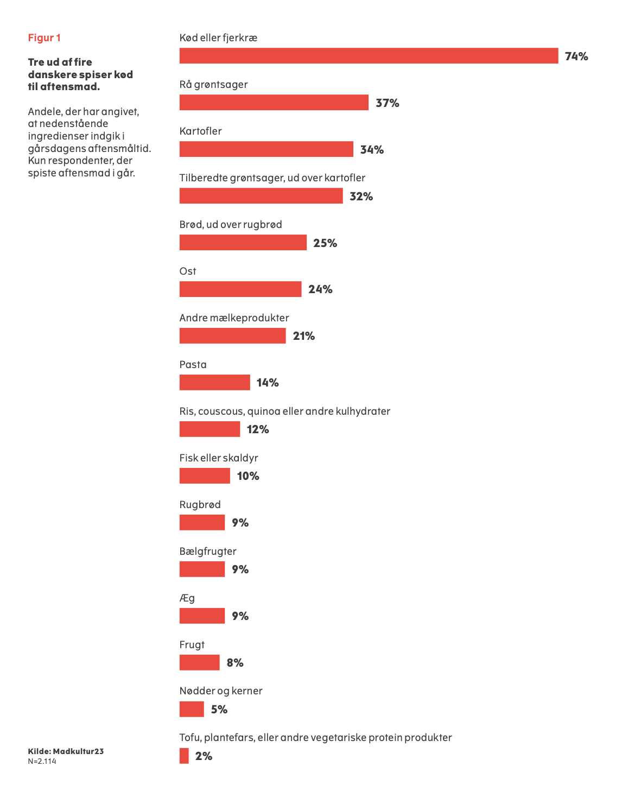

Katrine Strømsted m.fl.: Madkultur 23. Madkulturens årlige befolkningsundersøgelse af mad- og måltidsvaner i Danmark — 2023, Madkulturen 2023, s. 15-16.
Bilag 2: Anna Mad om bæredygtig madplan, 20. juli 2021 (1,0 ns)

På hjemmesiden Anna Mad skriver madbloggeren Anna om opskrifter på forskellige former for mad.

Efterår er min yndlingsårstid madmæssigt, fordi der er så mange gode råvarer i sæson. Denne søndag sætter vi fokus på klimavenlig mad med en mere bæredygtig madplan. Der er fokus på aftensmad med råvarer i sæson, mindre kød, altså flere vegetariske dage og en restedag til sidst, så du kan stoppe madspild. I september er det blandt andet hokkaido græskar, æbler, jordskokker, kål, vandmelon, rødbeder, blomkål, spinat, persille og laks der er i sæson, og alle disse indgår i ugens madplan. Du kunne sagtens lave en endnu mere bæredygtig madplan, men det er et skridt på vejen. [….]

Bæredygtig madplan: Aftensmad med råvarer i sæson
Mandag: Har du nogensinde lavet vegetariske bøffer af rødbede? Det får du muligheden for i dag, hvor ugen starter med rødbedebøffer med feta serveret med et af mine yndlingstilbehør karryristede blomkål og kikærter.

Tirsdag: Du går aldrig galt i byen med en god karryret, og jeg er vild med denne kokos peanutbutter karry med græskar og kikærter. Her vil du ikke savne kødet.

Onsdag: Alle kan lide lasagne, men det er altid rart at få lidt afveksling. Du kan fx prøve en mexicansk lasagne med kål og chorizo. Chorizoen fungerer mere som krydderi og smag end som kød i denne lasagne, hvilket er endnu et godt tip til at nedsætte dit kødforbrug.

Torsdag: Edamamebønner er virkelig undervurderede – også som andet end snack. Jeg foreslår, at du bruger dem i en bygotto med edamamebønner og parmesan.

Fredag: I dag står menuen på bagt laks med topping af krydderurter og pistacienødder. Laks er måske ikke den mest bæredygtige fisk, men du kan sagtens bruge lige præcis den fisk, du bedst kan lide eller har plads i budgettet til. Og så er det super sundt. Server den med en sommerlig og saftig vandmelonsalat med halloumi ost og mynte.

Lørdag: En måde at få kødet i frikadeller til at række lidt længere er at tilføje grøntsager. I dag står menuen på saftige kyllingefrikadeller med rødbede og hytteost. Server med en græsk kartoffelsalat med oliven.

Søndag: Ugens sidste dag er som altid tid til rester. Ryd ud i køleskabet og lav fx tærte, pizza eller en god pastaret af resterne.

anna-mad.dk
Bilag 3: Klimarådet om Regeringens nye kostråd, 2021 (0,8 ns)

I 2021 præsenterede regeringen de nye officielle kostråd, som skal guide danskerne til en mere sund og klimavenlig kost, se boks 2.2. Kostrådene blev udarbejdet på baggrund af rapporten udgivet af EAT-Lancet kommissionen i 2019. FN’s fødevare- og landbrugsorganisation (FAO) anbefalede allerede i 2016, at nationale kostråd skal være ambitiøse, men også realistiske. Det betyder, at både madkultur og det eksisterende fødevareforbrug skal tages med i overvejelserne om udformningen af nationale kostråd, således at de bliver overkommelige og kulturelt acceptable. EAT-Lancet-anbefalingerne blev oversat til en dansk sammenhæng, hvorefter de førte til de officielle, danske kostråd. Justeringerne skete både i forhold til danske madvaner, sundhed og bæredygtighed.

Boks 2.2 De danske kostråd
De danske, officielle kostråd er:
• Spis planterigt, varieret og ikke for meget.
• Spis flere grøntsager og frugter.
• Spis mindre kød – vælg bælgfrugter og fisk.
• Spis mad med fuldkorn.
• Vælg planteolier og magre mejeriprodukter.
• Spis mindre af det søde, salte og fede.
• Sluk tørsten i vand.

I den mere konkrete vejledning til kostrådene, anbefaler Fødevarestyrelsen, at man indtager 600 g grøntsager, frugt og bær om dagen. Det anbefales, at man spiser mindre kød (cirka 350 g kød om ugen er tilpas, hvor man begrænser okse- og lammekød) og flere bælgfrugter (cirka 100 g om dagen ud over de 600 g grøntsager). Man bør spise 75 g fuldkorn om dagen og gerne mere. Man kan variere sine måltider med æg, fx et par gange om ugen. For mælk eller mejeriprodukter er et indtag på cirka. 250 g og 20 g ost om dagen tilpas. Fødevarestyrelsen anbefaler, at man spiser 350 g fisk om ugen, hvoraf 200 g er fede fisk. Man bør spise cirka 30 g nødder om dagen og 1-2 spiseskeer med frø om dagen. Desuden anbefales det at spise mindre af det søde (slik med videre) og slukke tørsten i vand.

Klimarådet: Klimavenlig mad og forbrugeradfærd, Klimarådet december 2021, s. 14.

Bilag 4: Opskrift på grøntsags-/urtesuppe (0,6 ns)

Marie Ladefoged læser ernæring og sundhed og har hjemmesiden marieladefoged.dk. Om formålet med hjemmesiden skriver Marie Ladefoged: ” Tankerne bag denne blog er at inspirere til en bæredygtig livsstil og at opfordre til at forholde sig kritisk til "alt det vi plejer at gøre".
Universal suppeopskrift til årets gang
Her får du opskriften på en suppe, du kan lave hele året. Grøntsagerne og urterne kan tilpasses efter hvad der er i sæson. Alle grove grøntsager kan bruger. Urter kan eksempelvis være skvalderkål, brændenælder, ramsløg, løvstikke og krydderurter.

Ryd-op-suppe
Jeg laver ofte en suppe som denne, når vi skal have ryddet op i grøntsagsskuffen eller når vi har været ude og “skralde”. På en “skralde”-tur finder vi en masse råvarer, der ikke fejler det mindste (det er overdrevet mærkelig og frustrerende, men det er en anden snak…). De ryger i gryden sammen med en god kraftsuppe og friske eller frosne urter.
Suppen kan også smages til med kokosmælk, fløde, karrypasta og andre krydderier.
Nyd suppen varm med et godt stykke brød til, eller med en rest ris, pasta, linser, bønner eller andet i.

Grøntsags-/urtesuppe
INGREDIENSER
1 håndfuld gulerødder
1 broccoli
1 blomkål
1 liter urter
2 løg
6 dl kraftsuppe
Salt
Peber

FREMGANGSMÅDE
1 Grøntsager og urter renses - skræl endelig ikke (det er spild af mad og fibre)
2 Kog det hele i en gryde under låg til det er mørt
3 Blend suppen til ønsket konsistens
4 Smag til
5 Nyd den

marieladefoged.dk

Bilag 5: Den Store Klimadatabase om fødevarers klimaaftryk, 2024 (0,7 ns)

Tænketanken Concito udgav i januar 2024 den store klimadatabase 1.1. Her har de vurderet 503 forskellige fødevarers klimaaftryk mål i kg. CO₂ pr. vare. Resultatet er sammenfattet i følgende oversigt.

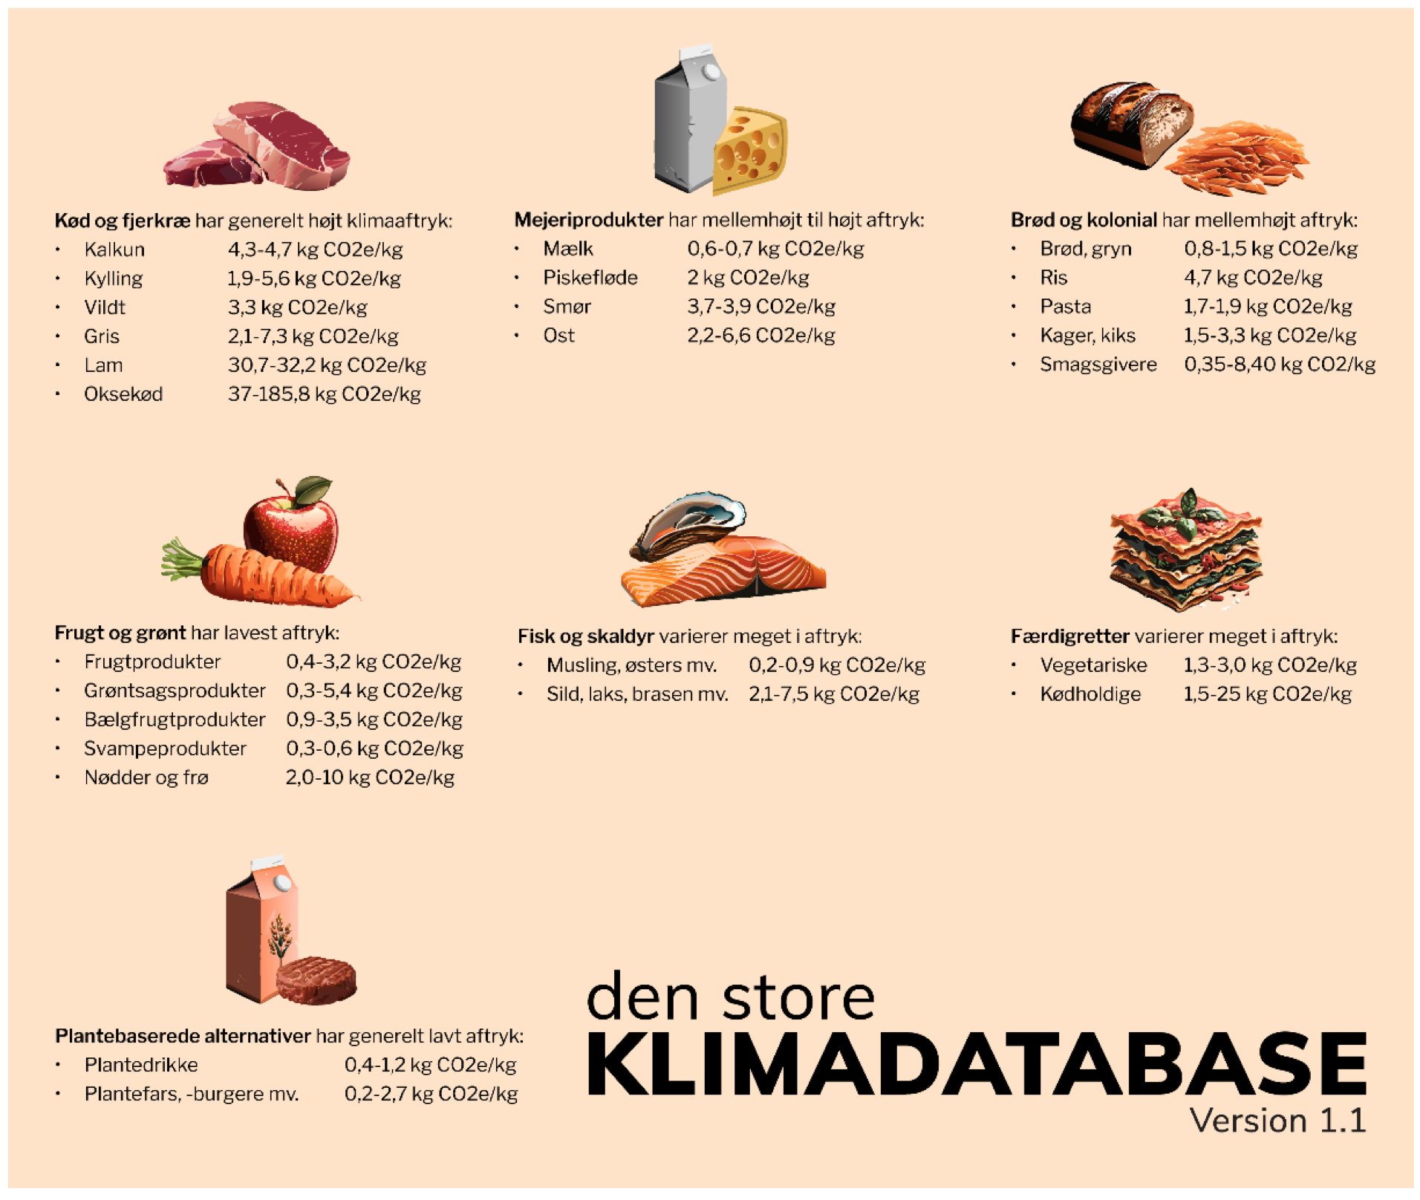

Michael Minter m.fl.: Den Store Klimadatabase version 1.1. Baggrundsrapport, Concito januar 2024, s. 6.

